Муниципальное общеобразовательное учреждение  средняя общеобразовательная школа № 11 имени С.К.Костина  г. Рыбинск  Реки Ярославской области в книжной серии  ОБРАЗОВАТЕЛЬНЫЕ РЕСУРСЫ  ФОНД библиотеки:  Книга  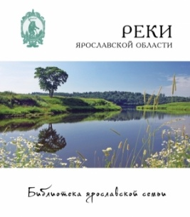  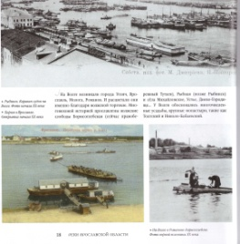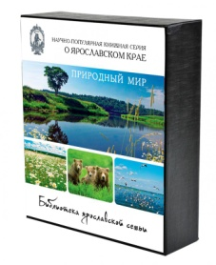  Школьное пространство  Стенды  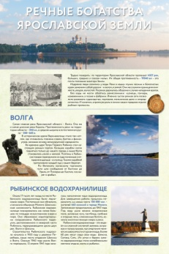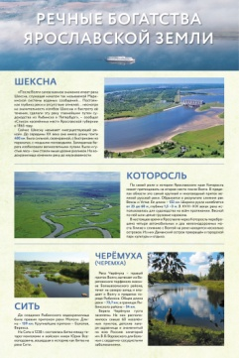 | Реки Ярославской области  Ю.В.Маслов, А.А. Маслова:  Под общей ред. А.А. Голицина,  В.В. Горошникова.- Рыбинск: Медиарост, 2014.-116 с.  По территории Ярославской области протекает более 4000 тысяч рек. Наверное, у каждого человека есть «своя» река. У кого-то на берегу прошло детство, кто-то живет рядом с рекой, кто-то привык отдыхать с удочкой, или готов оставить городской комфорт и уйти в поход на байдарках.  В этой книге собраны сведения о наиболее известных Ярославских реках: их природных особенностях, месте в жизни людей на протяжении веков, связанных с ними памятных событиях. Впервые даны объяснения названий многих рек.  В конце книги дается краткий словарь.  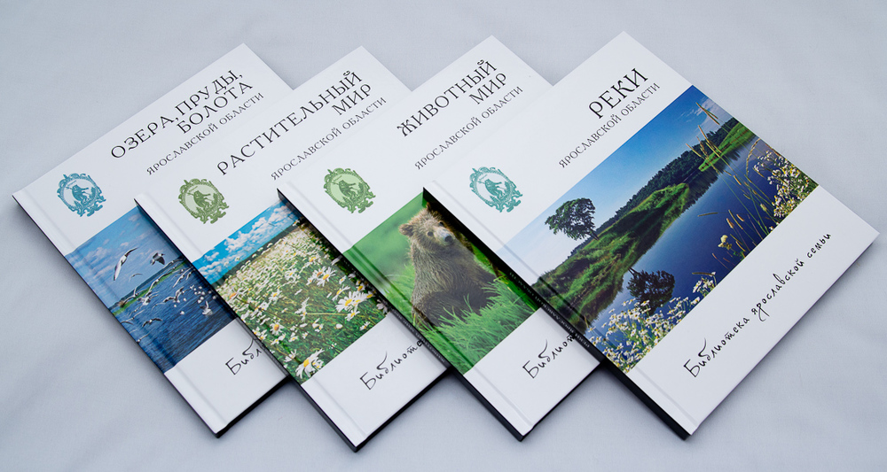  Приглашаем педагогов и учащихся школы познакомиться с книжной серией  График работы библиотеки  Понедельник – пятница 8:00 – 16:00  Суббота, воскресенье - выходной день  Адрес: 152935, Ярославская область, город Рыбинск, ул. Гастелло, д. 5

